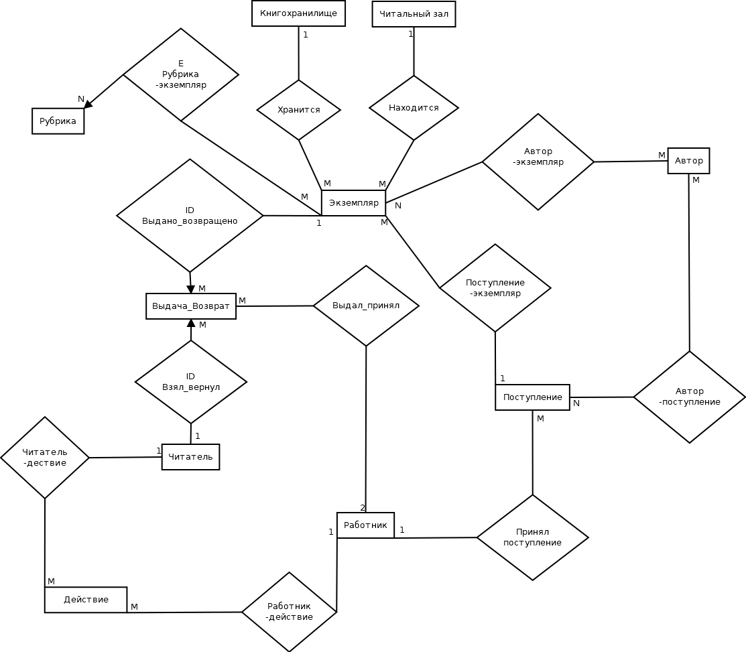

Атрибуты множеств сущностей и связей

1. КНИГОХРАНИЛИЩЕ (Номер книгохранилища (НК), Вместимость, Заполненность)
2. ЧИТАЛЬНЫЙ ЗАЛ (Номер читального зала (НЧЗ), Название, Количество мест (К/М), Вместимость, Заполненность)
3. РАБОТНИК (ФИО, Дата рождения (Д/Р), Пол, Должность, Оклад)
4. ЧИТАТЕЛЬ (Номер читательского билета (НЧБ), ФИО, Дата рождения (Д/Р), Пол, Адрес, Город, Регион, Страна, Номер телефона (Н/Т), Почта, Дата регистрации ч/б (ДРЧ), Дата окончания действия ч\б (ДОДЧ))
5. ЭКЗЕМПЛЯР (Издательство, Название, Вид издания (В/И), Номер копии (Н/К), Статус, Стоимость)
6. ВЫДАЧА_ВОЗВРАТ (Дата выдачи (Д/В), Срок выдачи (С/В), Дата возврата (Д/Вз), Работник_выдававший (РВ), Работник_принимавший (РП), Штраф)
7. ПОСТУПЛЕНИЕ (Издательство, Название, Вид издания (В/И), количество, стоимость)
8. АВТОР (Фамилия, Имя, Отчество)
9. РУБРИКА (Рубрика)
10. ДЕЙСТВИЕ (Вид действия (В/О), Дата действия (Д/О), Доход)
11. ПРИНЯЛ ПОСТУПЛЕНИЕ (Дата принятия поступления (ДПП))
12. ХРАНИТСЯ (Код расположения (КР))
13. НАХОДИТСЯ (Код расположения (КР))